RÚBRICA DE EVALUACIÓN DEL ENSAYO CHILE, HISTORIA Y SOBERANÍA

Temas a elegir:

1. Efectos del control de las líneas de comunicaciones marítimas durante la Guerra del Pacífico.

2. Efectos de la insurgencia peruana durante la ocupación chilena del Perú.

3. El incidente del islote Snipe y su impacto en la evolución de la crisis del Beagle desde la perspectiva político-marítima chilena.

4. Efectos del control del mar y de las campañas anfibias en la Guerra Civil de 1891.

5. Efectos, desde la perspectiva marítima regional, de la anexión de Rapa Nui al territorio nacional.

6. Riesgos de la desactivación de capacidades navales desde la perspectiva de la Guerra contra España.

7. Influencia prusiana sobre el Ejército de Chile y sus implicancias estratégicas.

8. Implicancias estratégicas internacionales de la Expedición Libertadora del Perú desde la perspectiva chilena.

Instrucciones: Trabajo individual. Nota: Directa a la libreta. Fecha de toma: Jueves 30 de abril en estudio al igual que una prueba. Trabajo de búsqueda de información de manera personal y una clase en Biblioteca según su horario el lunes 27 de abril. Su trabajo deberá contemplar un libro en papel de la Biblioteca de la Escuela e información de artículos de la WEB (Por Ej. Revista de Marina, ANEPE, etc.). Para su elaboración el día de la evaluación sólo podrá llevar el esquema en papel elaborado a mano (el cual deberá entregar junto con el ensayo el día de la evaluación), como ayuda de memoria con las citas (mínimo 3), notas aclaratorias (mínimo 3) y bibliografía utilizada (mínimo 3). Las hojas serán entregadas el día de la evaluación y usted podrá escribir mínimo 2 - máximo 3 carillas y 1 hoja de portada.

Criterios de Evaluación
Criterio | Descripción | Puntaje Máximo | Puntaje  Logrado
DESARROLLO
Introducción | El texto integra la contextualización temática, define el objetivo de investigación, plantea la pregunta rectora o problemática y formula una tesis de manera clara y coherente | 20
Argumentación y Respaldos | El ensayo debe incluir:  Al menos dos argumentos y respaldos coherentes en apoyo a la tesis. | 40
Conclusión y peroración | Sintetiza las ideas principales unificando las partes clave, responda a la pregunta de investigación basándose en la evidencia, y evalúa la tesis confirmando si la hipótesis inicial se sostiene con los resultados. Asegura la coherencia entre el problema, metodología y conclusiones. | 20
FORMATO
Uso de fuentes  Formato APA 7 | Integra al menos tres citas pertinentes provenientes de fuentes académicas (Libro – WEB).  Presenta notas aclaratorias y bibliografía según normas APA 7. | 10
Coherencia y redacción Orden y caligrafía | Ideas claras, bien organizadas y con adecuada estructura lógica.  Escritura legible, ordenada y presentación limpia del trabajo. | 10
TOTAL |  | 100

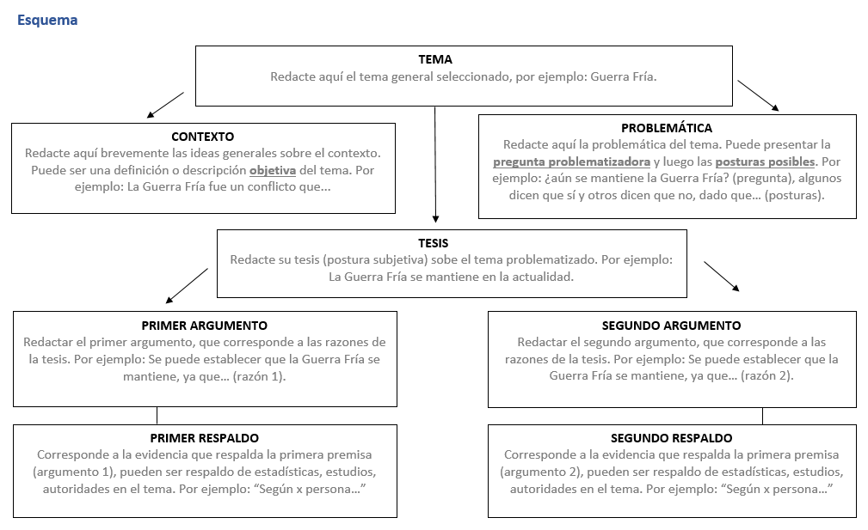

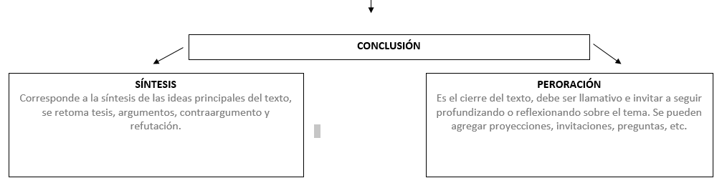

Citas:

Ejemplo:
Cita narrativa (énfasis en el autor)
Analizando la crisis financiera del 2008, Lynch (2012) afirma que “la crisis ha sido motivada por lo que hay de más perverso en el mundo capitalista” (p. 127), contribuyendo a un clima general de negatividad con los partidos de derecha.
Bibliografía:

Ejemplo:
Lynch, J. (2012). La crisis financiera de 2008 y sus efectos. Madrid: Alianza Editorial.
Notas aclaratorias:

Ejemplo:
Crisis financiera: es un colapso repentino del sistema financiero.



